台灣中油股份有限公司委託台灣金融研訓院辦理96年雇用人員甄選試題
【Ａ卷】
姓名： 入場通知書號碼：
戶籍地址： （請務必填妥以上基本資料，再開始作答）

專業科目：機械常識、電子概論【航空加油類】
注意：本試卷正反兩頁共65題，第一部分1~40題，每題1.25分；第二部分41~65題，每題2分。限用2B鉛筆在「答案卡」上作答。
本試卷之試題皆為單選選擇題，請選出最適當答案，答錯不倒扣；未作答者，不予計分。
本試卷及答案卡務必繳回，違者該科以零分計算。

第一部分(第1~40題，每題1.25分)
1.下列何者無法用來檢驗工件之「平面度」？
①正弦桿 ②刀口平尺 ③光學平鏡 ④平台
2.在模具製作加工中，「線切割放電加工機(WEDM)」為常用之機械，其線電極材料通常採用下列何者？
①黃銅和純銅 ②碳化硼 ③鎢鋼 ④合金鋼
3.刀具在高速切削時產生高溫，刀口雖已變成暗紅色，但尚具強度且不減其切削能力，此稱之為刀具的什麼特性？
①高溫特性 ②強硬性 ③易削性 ④熱硬性
4.一般常用公制分釐卡係採用「螺旋導程原理」製成，其螺紋節距為何？
① 0.2mm ② 0.5mm ③ 0.8mm ④ 1.5mm
5.若與鑄鐵平板相比較，花崗石平板之優點中，下列敘述何者錯誤？
①不會起磁化 ②不會變形 ③價格較便宜 ④硬度較高
6.我國國家標準之「表面粗糙度值」是採用下列何者？
① Rmax(最大粗糙度) ② Ra(中心線平均粗糙度)
③ Rz(十點平均粗糙度) ④ Rmin(最小平均粗糙度)
7.在鐘錶中，其發條又稱為何？
①皿形彈簧 ②扭轉彈簧 ③疊板彈簧 ④蝸旋彈簧
8.在CNC工具機EIA語碼中，代表「順時針圓弧切削」機能之程式碼為何？
① G01 ② G02 ③ G03 ④ M08
9.在車刀研磨中，研磨「碳化物刀具」宜選用何種砂輪？
① C ② GC ③ A ④ WA
10.在安全標誌的圖示說明中，「圓形」是代表何意？
①禁止 ②危險 ③一般說明 ④提醒
11.凸輪運動中，「簡諧運動」的從動件在上升時，其速度最大是在總升程的哪一段？
①起始點 ②中間點 ③終點 ④不一定
12.依據ISO，其將碳化物刀具分為P、M、K三大類，在「M類」之車刀刀柄端常塗上何種顏色以示區別？
①紅色 ②藍色 ③黃色 ④綠色
13.目前「常用的」齒輪是採用何種齒形？
①拋物線 ②雙曲線 ③擺線 ④漸開線
14.若錐度1：20，沿軸向每前進80mm，其直徑差為多少？
① 2㎜ ② 3㎜ ③ 4㎜ ④ 5㎜
15.使用量具量測工件時，為避免誤差，下列敘述何者錯誤？
①測量時量具及工件務必擦拭乾淨 ②視線應與量具刻劃線成45度
③量測環境溫度最好保持在20℃左右 ④量測之力應適中
16.以「鋁」做為陽極，用硫酸、草酸…等為電解液，經處理後表面會生成氧化鋁之保護層，這種適用於鋁之金屬防蝕處理法為何？
①發藍處理法 ②鉻酸鹽處理法
③陽極氧化處理法 ④液體氮化處理法
17.工場地面若油污過多時，通常可使用下列何項協助清除？
①棉花 ②衛生紙 ③木屑 ④銅屑
18.使用一支直徑20mm的高速鋼端銑刀，刀刃數為2刃，粗銑一鑄鐵，若其銑削速度為25m/min，銑刀每刃進給量為0.25mm/t，求床台每分鐘進給率(mm/min)？
① 199 ② 398
③ 736 ④ 1180

19.使用螺絲攻攻M10 × 1.5之內螺紋，事先要鑽孔之直徑應為何？
① 7.8㎜ ② 8.5㎜ ③ 9.0㎜ ④ 9.6㎜
20.在CNC工具機中，為提高精密度及移動速度，其螺桿大都採用下列何種螺桿？
①方形牙螺桿 ②梯形牙螺桿 ③V形牙螺桿 ④滾珠螺桿
21.製作銼刀的材料以下列何種最適宜？
①低碳鋼 ②中碳鋼 ③高碳鋼 ④鑄鐵
22.下列有關塑性加工的敘述，何者正確？
①鉛常在室溫(25℃) 加工，因為沒有加熱所以屬於冷作
②加工同一工件，冷作所需的成形壓力比熱作大
③熱作的溫度在材料的再結晶溫度以下
④熱作製成的工件尺寸比冷作精確
23.圖解同平面力系平衡時，其必要條件為：
①力多邊形閉合即可 ②索線多邊形閉合即可
③力多邊形及索線多邊形均須閉合 ④力多邊形閉合，索線多邊形首索與末索平行
24.外形規則的均質物體，其重心位置之求法，一般使用：
①正弦定律 ②餘弦定律 ③拉密定理 ④力矩原理
25.一物體重50，靜止置於與水平面成之斜面上，以平行於斜面之力往上推，恰可阻止其下滑，則斜面與物體間之靜摩擦係數為多少？
① ② ③ ④
26.在自由落體運動中，物體每秒內所落下的距離有何關係？
①成等差數列 ②成等比數列 ③成調和數列 ④無相對關係
27.一球從塔頂以2.5m/sec之初速鉛直向上拋出，經4秒後落至地面，則該塔塔高為：
① 58.4m ② 68.4m ③ 78.4m ④ 88.4m
28.力作用於物體上時，常發生內效應及外效應，下列哪一效應屬於外效應？
①伸長 ②彎曲 ③扭轉 ④反作用力
29.三力構件成平衡時，下列敘述何者必然成立？
①三力之大小必相等 ②三力之作用線必平行
③三力之作用線必相交於一點 ④三力必在同一平面上
30.下列有關銲接的敘述，何者正確？
①銲接時，材料表面若因高溫生成氧化物，可以添加銲劑使氧化物成為銲渣而排除
②硬銲又稱為錫銲，因其銲料中有相當比例之錫的成分
③點銲接(Spot welding) 屬於電弧銲的一種，通電加熱但不必加壓
④氧乙炔銲接為最常見的氣銲，是以氧氣及乙炔氣為燃料，並以空氣為助燃氣體
31.在一車床上以碳化鎢刀具切削直徑為50mm之黃銅棒，查表得知切削速度應在200～300m/min之間，則車床主軸之轉速應為若干？
① 1.273～1.91rpm ② 637～955rpm ③ 1273～1910rpm ④ 4000～6000rpm
32.下列有關銑刀的敘述，何者正確？
①常用的銑刀材質為陶瓷、立方氮化硼、鑽石
②平銑刀屬於心軸銑刀，其中心有一孔，專用於立式銑床
③端銑刀屬於有柄銑刀，大多用於臥式銑床
④面銑刀以螺栓鎖緊於短心軸端，大多用於立式銑床或龍門銑床來加工大平面
33.下列有關特殊切削加工的敘述，何者正確？
①雷射束加工常使用固體雷射或氣體雷射，可以加工金屬與非金屬材料
②放電加工的成品精度高，大多用在非金屬材料的去除加工
③電化學加工使用的模具不會耗損，廣用於非金屬材料的去除加工
④超音波加工可以做出異形孔，最適合具延展性的金屬材料的去除加工
34.撰寫數值控制程式必須先了解機器的座標系統，下列有關數值控制車床的座標系統的敘述，何者正確？
①以x軸表示車刀作橫向（或稱徑向）移動，以y軸表示車刀作縱向（或稱軸向）移動
②以y軸表示車刀作橫向（或稱徑向）移動，以x軸表示車刀作縱向（或稱軸向）移動
③以x軸表示車刀作橫向（或稱徑向）移動，以z軸表示車刀作縱向（或稱軸向）移動
④以z軸表示車刀作橫向（或稱徑向）移動，以x軸表示車刀作縱向（或稱軸向）移動

【請接續背面】
35.如右圖所示，一車床後列齒輪(回歸齒輪系)，T${}_{A}$＝40齒，T${}_{B}$＝120齒，T${}_{C}$＝40齒，T${}_{D}$＝120齒，當A輪之轉速為1800rpm時D輪之轉速為：
① 200 rpm
② 250 rpm
③ 300 rpm
④ 350 rpm

36.如右圖所示，齒輪A有20齒、齒輪B有40齒、齒輪C有30齒、齒輪D有50齒之輪系，A為主動輪，轉速60rpm，D為從動輪，轉速為：
① 9 rpm
② 18 rpm
③ 24 rpm
④ 36 rpm

37.如右圖所示之輪系，60齒的齒輪為主動輪，則其輪系值為：
① －10
② ＋10
③ －20
④ ＋20

38.機構連桿裝置中嚴格而分，能繞固定部份作迴轉運動者稱為曲柄，而僅作擺動運動者稱為：
①連桿 ②搖桿 ③頂桿 ④平桿
39.萬向聯結器(Universal Coupling)上的兩軸之關係為：
①不在一直線上，且其中心線相交於一點 ②在一直線上，且其中心線不相交於一點
③在一平面上，且其中心線相交於無窮遠處 ④不在一平面上，且其中心線相交於無窮遠處
40.萬能製圖儀是根據：
①牽桿機構 ②等曲柄機構 ③平行曲柄機構 ④球面四連桿原理
第二部分(第41~65題，每題2分)
41.電源供應器上的Current ADJ旋鈕功能為：
①過載時覆歸 ②調整輸出電壓大小 ③輸出電壓細微調整 ④調整供應電流大小
42.當P型及N型材料相接觸時，即會產生一空乏區，而靠P側空乏區內有：
①負離子 ②正離子 ③電子 ④電洞
43.示波器的垂直靈敏度置於1V/DIV，掃瞄時間置於10 ms/DIV，當測量某週期信號時，顯示波形在水平軸每2格重覆一次，而高度在垂直軸佔5格，若測試棒的衰減比例為10：1，則該信號之大小為何？
① 0.5 Vp-p ② 5 Vp-p ③ 50 Vp-p ④ 500 Vp-p
44.電晶體工作於作用區，其供給的偏壓為：
①基、射極間施以逆向偏壓；基、集極間施以順向偏壓
②基、射極間施以逆向偏壓；基、集極間施以逆向偏壓
③基、射極間施以順向偏壓；基、集極間施以逆向偏壓
④基、射極間施以順向偏壓；基、集極間施以順向偏壓
45.倘100 Vrms的電壓經過5：1的變壓器降壓後，再用二極體作半波整流，此時若用三用電錶的直流電壓檔測量整流後之電壓為何？
① 4.9 V ② 9 V ③ 13.9 V ④ 19.9 V
46.有一組兩級串接的電壓放大器，其各級電壓增益分別為－1000及－100，則總電壓增益為多少分貝（dB）？
① 10 dB ② 50 dB ③ 100 dB ④ 200 dB
47.請問P通道場效電晶體（FET）之電荷載子為何？
①主載子為電子、副載子為電洞 ②主載子為電洞、副載子為電子
③電子 ④電洞
48.以場效電晶體（FET）作為放大器的第一級時，是利用它的何項優點？
①電流增益大 ②輸入阻抗大 ③輸出阻抗大 ④輸入阻抗小
49.請問RC串聯電路中，R =50k$Ω$，C = 100$μ$F，則時間常數為何？
① 5秒 ② 50秒 ③ 500秒 ④ 5000秒
50.某導線上之電流為2A，則在10分鐘內流過該導線之電量為何？
① 20庫侖 ② 200庫侖 ③ 800庫侖 ④ 1200庫侖
51.消除放大器交越失真的方法為何？
①增加電源電壓 ②增加負載電阻
③增加電晶體之β值 ④增加電晶體微小的順向偏壓
52.將兩個規格為16W/10K及4W/10K之電阻串聯，則串聯後之電阻最大承受功率為：
① 8瓦特 ② 16瓦特 ③ 32瓦特 ④ 72瓦特
53.在【圖1】電路中電晶體Q作為開關使用，其電容C_{B}及電阻R_{B}的主要功能為何？
①縮短電晶體的切換過程時間
【圖1】
②延長電晶體的切換過程時間
③提高電晶體導通時電流
④降低電晶體導通時電流
54.就達靈頓(Darlington-pair)結構而言，下列何者正確？
①輸出阻抗高，電流增益甚高 ②輸出阻抗低，電流增益甚高
③輸出阻抗低，電流增益等於1 ④輸出阻抗高，電流增益小於1
55.一放大器的輸出阻抗為5kΩ，欲使8Ω的揚聲器能與放大器匹配，則須加變壓器之匝數比為：
① 25 ② 30 ③ 35 ④ 40
56.RC耦合電路中，C值必須甚大，其原因為：
①級與級間之直流可順利通過 ②防止低頻衰減
③增加高頻響應 ④產生較佳之偏壓穩定
57.有一系統的功率轉換效率為80%，若損失功率是500瓦特，則該系統的輸出功率為：
① 500W ② 1600W ③ 2000W ④ 3200W
58.下列何者是理想運算放大器的特點？
①頻寬為零 ②輸入阻抗為零 ③輸出阻抗為無限大 ④開路電壓增益為無限大
59.在下列邏輯閘中，何種閘為「當所有輸入均為0時，輸出才是0」？
① 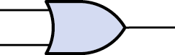 ② 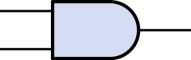 ③ 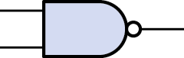 ④
60.如【圖2】所示之CE組態放大電路，已知V_{BE}＝0.7 V，β＝100，R_{B}＝100kΩ，R_{C}＝2kΩ，
V_{CE(sat)}＝0.2 V，請問V_{O}電壓為：
① 0.2 V ② 1.4V
【圖2】
③ 1.7V ④ 10V
61.當溫度上升時，一般金屬導體之電阻值將會：
①上升 ②下降 ③先上升後下降 ④不變
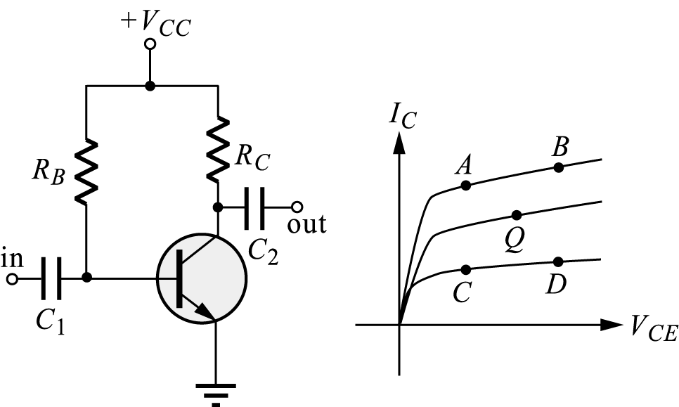
62.如【圖3】所示電路及電晶體之特性曲線，假設電晶體原
【圖3】
來的工作點為Q點，則當R_{B}電阻值變大時，其新的工作點將可
能於下列哪一點？
① A點
② B點
③ C點
④ D點
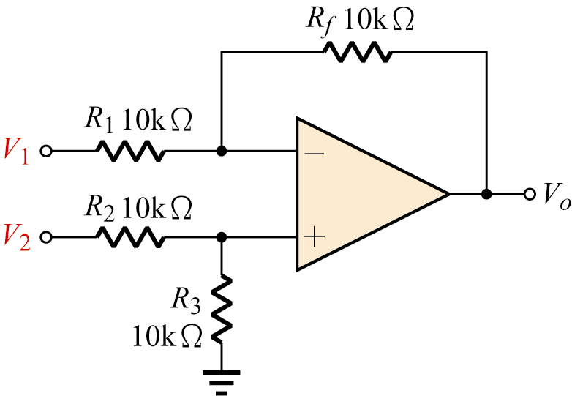
63.如【圖4】所示電路，若V₁=＋2伏特，V₂=－4伏特，使用
理想運算放大器，則輸出電壓V_{O}為：
①－6V ② 0V
【圖4】
③＋2V ④＋6V
64.下列半導體裝置中，何者具有負電阻特性？
①稽納二極體 ②場效電晶體 ③透納二極體 ④變容二極體
65.下列敘述何者錯誤？
①編號2SK30為N通道FET ②編號1N60為常見的檢波用二極體
③編號CS9014為PNP小訊號用電晶體 ④編號2SC1384B為NPN高頻用電晶體

